98學年度班級教室佈置比賽（高中一年級組）優勝班級作品（98.09.19.）
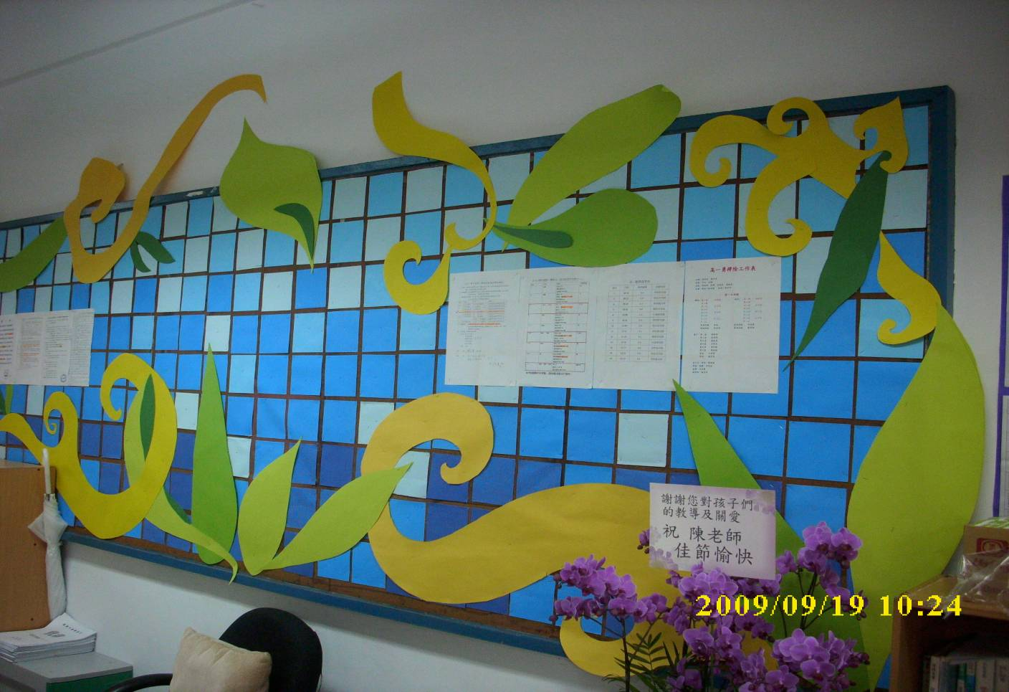
照片1：高一勇（第一名）
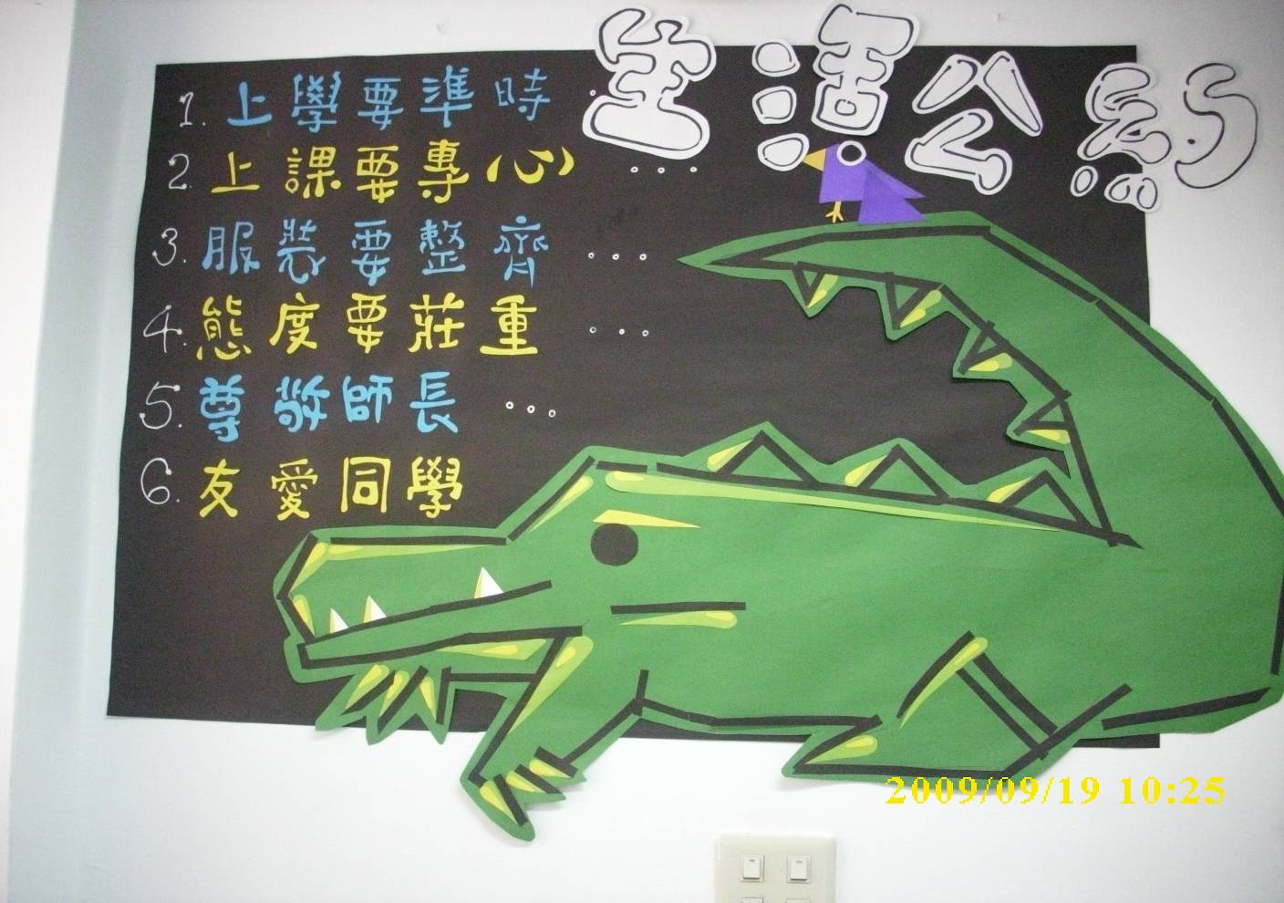
照片2：高一勇（第一名）
98學年度班級教室佈置比賽（高中一年級組）優勝班級作品（98.09.19.）
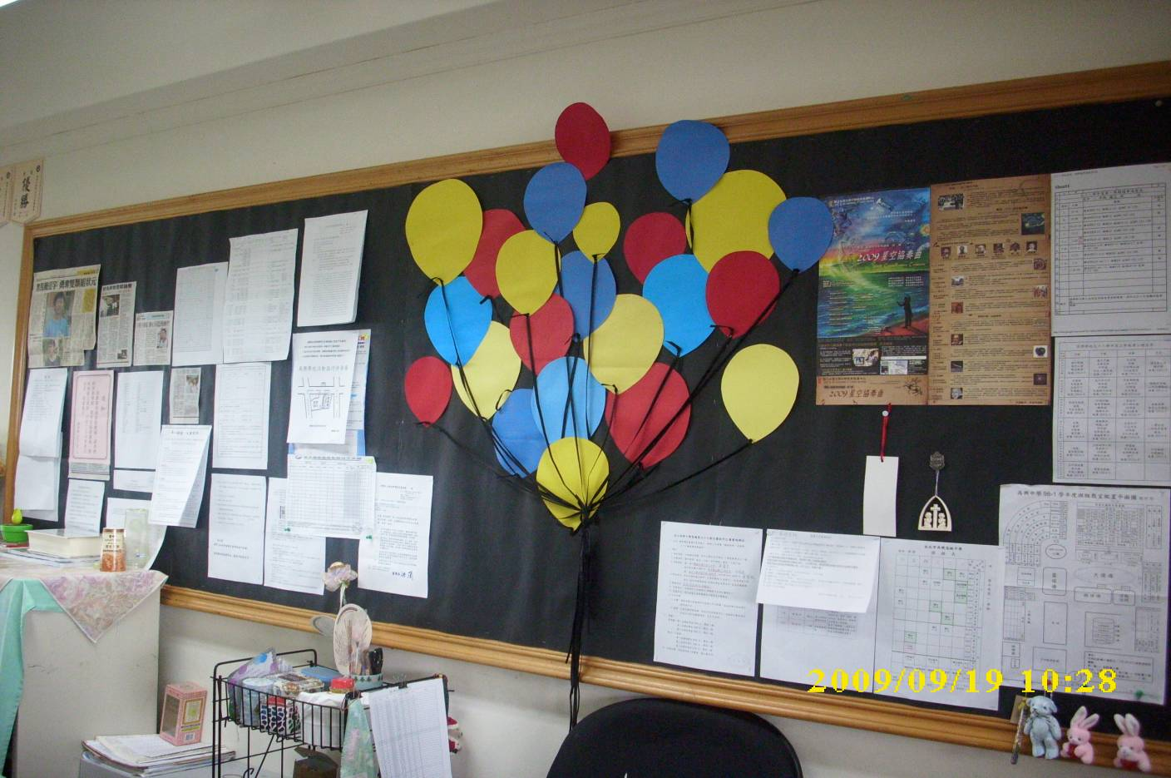
照片3：高一誠（第二名）
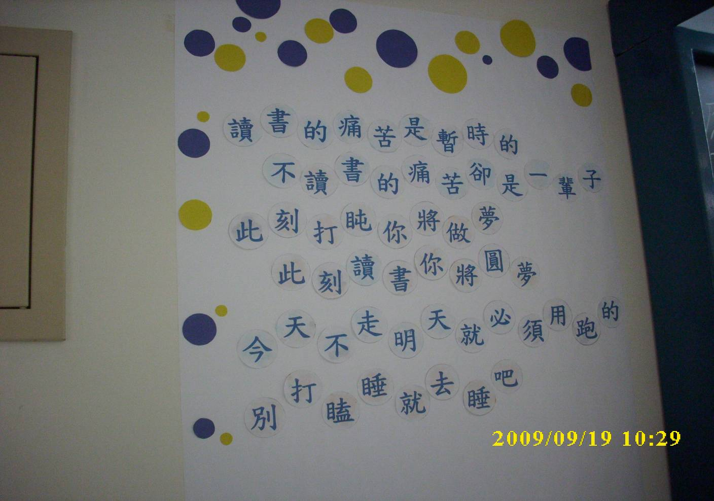
照片4：高一誠（第二名）
98學年度班級教室佈置比賽（高中一年級組）優勝班級作品（98.09.19.）
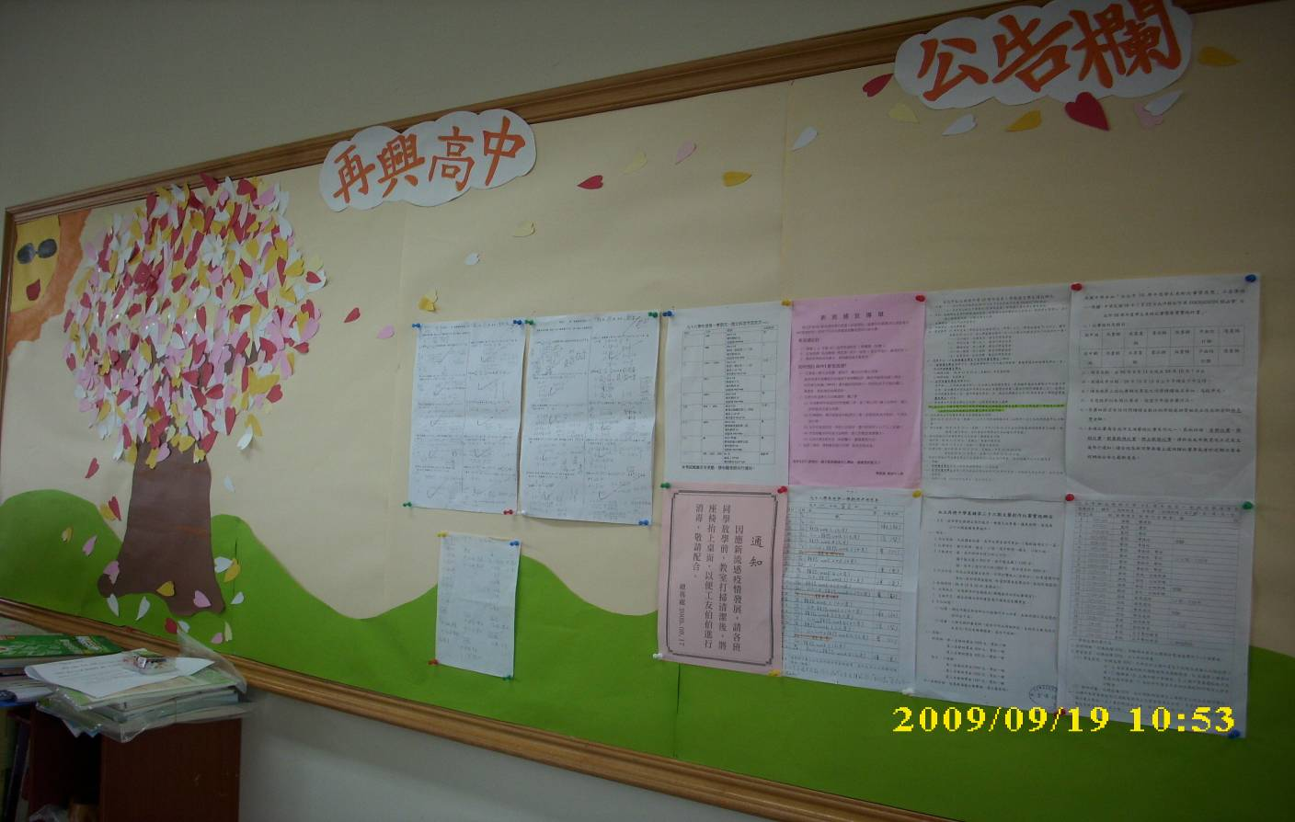
照片5：高一勤（第三名）
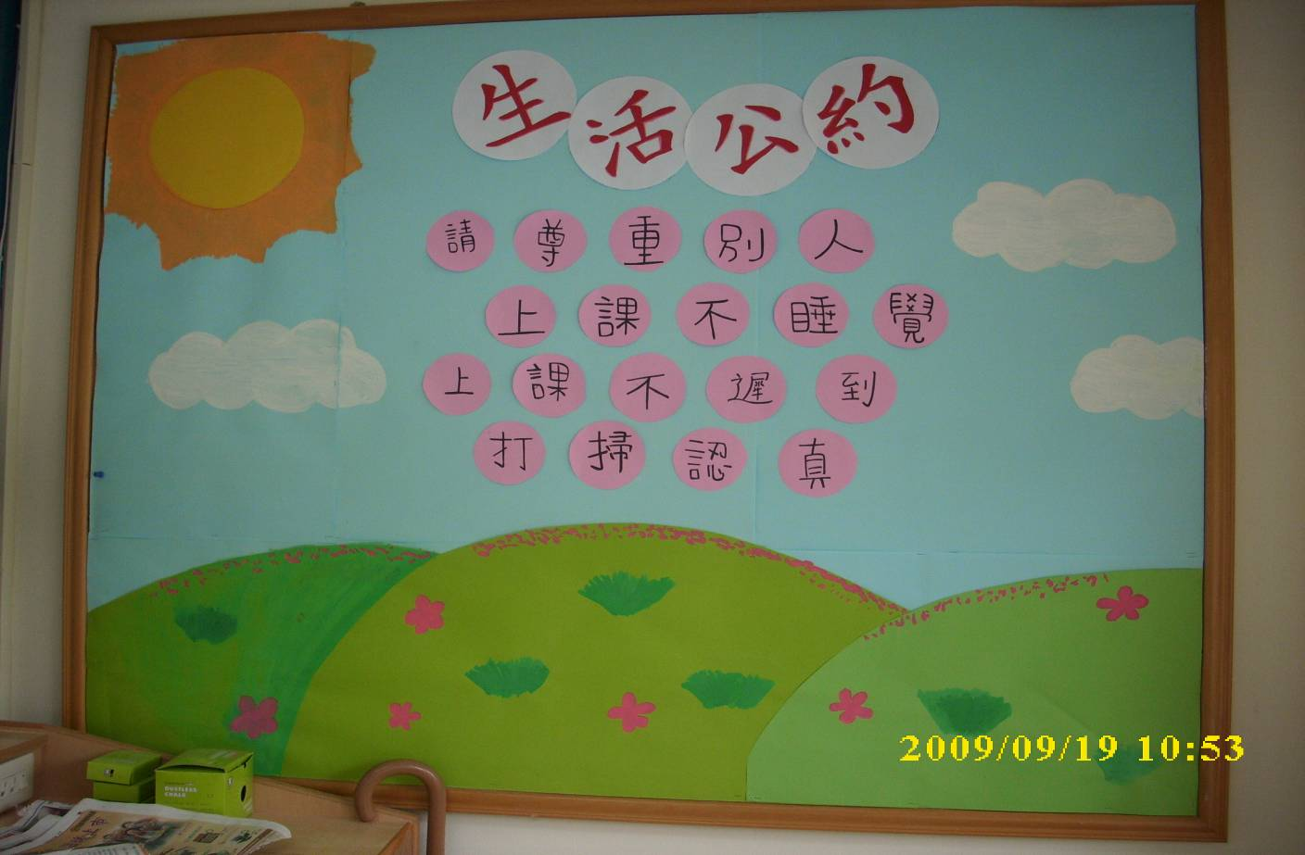
照片6：高一勤（第三名）

